***Experiencia 1 – Configurar um IP de rede***

***1) O que são os packets ARP e para o que são usados?***

O ARP (Adress Resolution Protocol) é um protocolo de comunicação que serve para descobrir o endereço da camada de ligação associado ao endereço IPv4. Serve para mapear o endereço de rede a um endereço físico como o endereço MAC.

***2) Quais são os endereços MAC e IP dos ARP packets e porquê?***

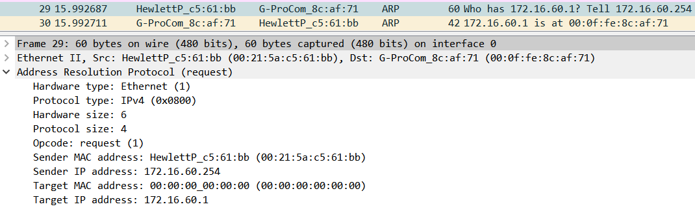

Quando fazemos ping do tux 1 para o tux 4, o tux 4 envia um packet a perguntar quem é o tux com aquele IP, ou seja, a perguntar que endereço MAC tem o tux que lhe está a tentar mandar algo. Esta pergunta vem na forma de um packet ARP com o endereço IP e endereço MAC do tux 4 (172.16.60.254 e 00:21:5a:c5:61:bb respetivamente) e com o endereço IP do tux target, ou seja, que se quer saber o MAC (172.16.60.1). Como não se sabe o MAC do tux target este está registado como 00:00:00:00:00:00.

De seguida o tux 1 responde a dizer que é ele que tem aquele IP enviando o seu endereço MAC.

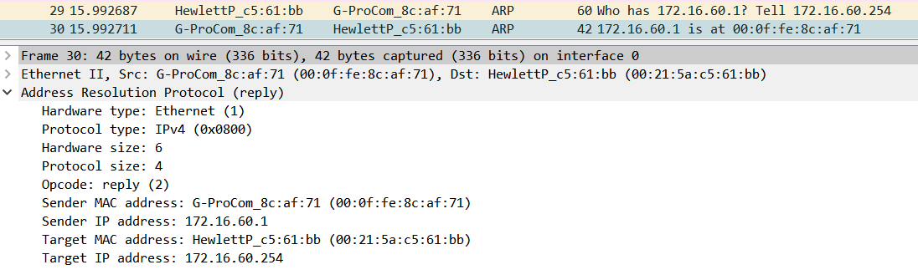

Neste packet de resposta o endereço IP e MAC da origem são o do tux 1 (172.16.60.1 e 00:0f:fe:8c:af:71 respetivamente) e o endereço IP e MAC do destino são o do tux 4 (172.16.60.254 e 00:21:5a:c5:61:bb)

***3) Quais os pacotes gerados pelo comando ping?***

O comando ping gera primeiro packets ARP (Adress Resolution Protocol) para obter os endereços MAC e de seguida gera packets ICMP (Internet Control Message Protocol).

***4) Quais são os endereços MAC e IP dos ping packets?***

Quando damos ping ao tux 4 a partir do tux 1 os endereços (origem e destino) IP e MAC dos packets vão ser os destes tuxs.

**Packet de request:**

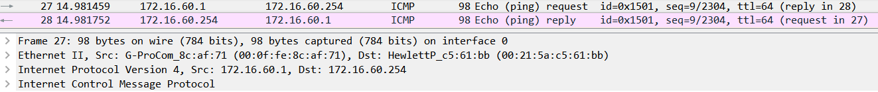

Endereço MAC da origem do packet: 00:0f:fe:8c:af:71 (tux 1)

Endereço MAC do destino do packet: 00:21:5a:c5:61:bb (tux 4)

Endereço IP da origem do packet: 172.16.60.1 (tux 1)

Endereço IP do destino do packet: 172.16.60.254 (tux 4)

**Packet de reply:**

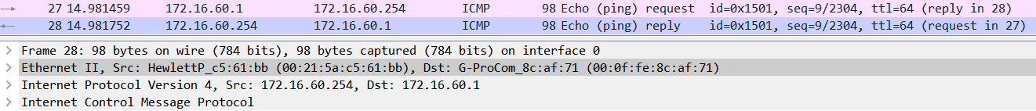

Endereço MAC da origem do packet: 00:21:5a:c5:61:bb (tux 4)

Endereço MAC do destino do packet: 00:0f:fe:8c:af:71 (tux 1)

Endereço IP da origem do packet: 172.16.60.254 (tux 4)

Endereço IP do destino do packet: 172.16.60.1 (tux 1)

***Experiencia 3 – Configurar um router comercial e implementar o NAT***

***1) Que rotas há nos tuxes? Qual o seu significado?***

1. As rotas para as vlans associadas:
   1. Tux 1 tem uma rota para a vlan 0 (172.16.y0.0) pela gateway 172.16.y0.1.
   2. Tux 4 tem uma rota para a vlan 0 (172.16.y0.0) pela gateway 172.16.y0.254 e uma rota para a vlan1 (172.16.y1.0) pela gateway 172.16.y1.253.
   3. Tux 2 tem uma rota para a vlan 1 (172.16.y1.0) pela gateway 172.16.y1.1.
2. As rotas que foram criadas durante a experiência:
   1. Tux 1 tem uma rota para a vlan 1 (172.16.y1.0) pela gateway 172.16.y0.254.
   2. Tux 2 tem uma rota pata a vlan 0 (172.16.y0.0) pela gateway 172.16.y1.253.

O destino das rotas é até onde o tux que está na origem da rota consegue chegar.

***2) Que informação é que uma entrada da tabela de forwarding contém?***

**Destination***:* o destino da rota.

***Gateway***: o ip do próximo ponto por onde passará a rota.

***Netmask***: usado para determinar o ID da rede a partir do endereço IP do destino.

***Flags***: dá-nos informações sobre a rota.

**Metric**: o custo de cada rota.

**Ref:** número de referências para esta rota (não usado no kernel do Linux).

**Use:** contador de pesquisas pela rota, dependendo do uso de -F ou -C isto vai ser o número de falhas da cache (-F) ou o número de sucessos (-C).

**Interface:** qual a placa de rede responsável pela gateway (eth0/eth1).

***3) Que mensagens ARP e endereços MAC associados são observados e porquê?***

Quando um tux dá ping a outro e o tux que recebeu o ping não conhece o MAC address do que enviou o ping, pergunta qual o MAC address do tux com aquele IP. E faz isso enviando uma ARP message.

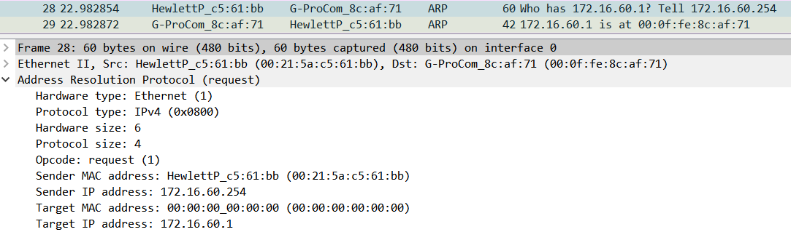

Essa mensagem vai ter o MAC do tux de origem associado e 00:00:00:00:00:00 pois ainda não sabe qual o tux de destino.

De seguida o tux de destino reponde uma mensagem ARP a dizer o seu MAC address.

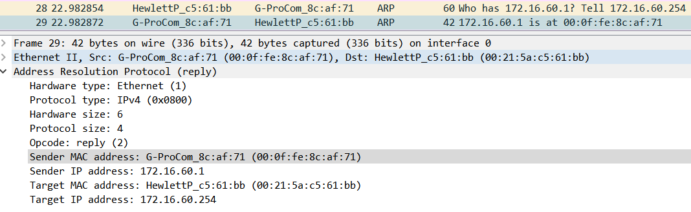

Esta mensagem vai ter associado tanto o MAC address do tux de destino como o de oriegm.

***4) Que ICMP packets são observados e porquê?***

São observados ICMP packets de request e reply pois depois de serem adicionadas as rotas todos os tuxs se consegume ver uns aos outros. Se não se conseguissem ver seriam mandadas ICMP packets de Host Unreachable.

***5) Quais são os endereços IP e MAC associados a um ICMP packet e porquê?***

Os endereço IP e MAC associados com os packets ICMP são os endereços IP e MAC dos tuxs de origem e destino. Por exemplo, quando se faz ping do tux 1 para o tux 4 (.253) os endereços de origem vão ser 172.16.60.1 (IP) e 00:0f:fe:8c:af:71 (MAC) e o de destino 172.16.61.253 (IP) e 00:21:5a:c5:61:bb (MAC)